Instituto Tecnoló

Nombre de la Materia: Interconexión de redes Nombre: ____________________________________
Nombre del Profesor: Lizethe Pérez Fuertes Matrícula: __________________________
__________________________________________________________________________________________________

Tarea 2. “Aplicación de VLSM”

Utiliza la dirección de IPv4 120.10.128.0 /17 para diseñar un esquema de direccionamiento de máscaras de longitud variable (VLSM) que de servicio a esta red con restricciones de conectividad.
.208.0 /25
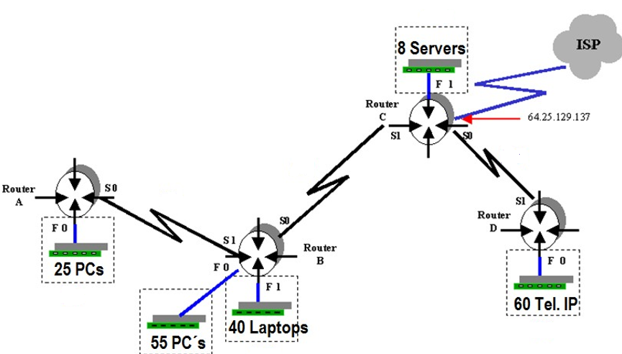
G0/0
G0/0
G0/1
G0/0
G0/1
2500 hosts
5500 hosts
20 hosts
80 hosts
6000 hosts
.208.164 /30
.192.0 /20
.208.168 /30
.208.160 /30
.128.0 /19
208.128 /27
160.0 /19

La dirección IP asignada al CIR es 120.10.240.0 /20
- Diseñe el esquema de direccionamiento con máscaras de longitud variable (VLSM). NOTA: Tomar en cuenta una dirección extra para la interface del ruteador en la subredes Giga Ethernet.

Descripción  Subred | Número de hosts | Bits de host | Prefijo de red | Máscara en notación decimal | Orden | Subred | Broadcast
RA G0/0 | 2500 + 1 | 2 a la 12 – 2 = 4094 | /20 | 255.255.240.0 | 3 | 120.10.192.0  .208.0 | 120.10.207.255
RB G0/0 | 5500 + 1 | 2 a la 13 -2 = 8190 | /19 | 255.255.224.0 | 2 | 120.10.160.0  .192.0 | 120.10.191.255
RB G0/1 | 20 + 1 | 2 a la 5 – 2 = 30 | /27 | 255.255.255.224 | 5 | 120.10.208.128 .208.160 | 120.10.208.159
RC G0/1 | 80 + 1 | 2 a la 7 -2 = 126 | /25 | 255.255.255.128 | 4 | 120.10.208.0 .208.128 | 120.10.208.127
RD G0/0 | 6000 + 1 | 2 a la 13 -2 = 8190 | /19 | 255.255.224.0 | 1 | 120.10.128.0  .160.0 | 120.10.159.255
RA – RB | 2 | 2 a la 2 = 4 – 2 = 2 | /30 | 255.255.255.252 | 6 | 120.10.208.160 | 120.10.208.163
RB – RC | 2 | 2 | /30 | 255.255.255.252 | 7 | 120.10.208.164 | 120.10.208.167
RC – RD | 2 | 2 | /30 | 255.255.255.252 | 8 | 120.10.208.168 | 120.10.208.171

- Escribe sobre la gráfica la subred y el prefijo de la máscara de longitud variable que será utilizado en cada subred de este nuevo esquema de direccionamiento.

- Completa la tabla con la información que se solicita escribiendo en cada renglón (exclusivamente notación punto decimal) las direcciones IP de cada una de las subredes y las máscaras VLSM que darán servicio a este nuevo esquema de direccionamiento. Toma en cuenta las siguientes consideraciones:
- Las interfaces Giga Ethernet utilizan la primera dirección IP válida de la subred.
- Las interfaces S0 utilizan la primera dirección IP válida de la subred.

Ruteador | Interface | Dirección IP | Máscara de subred (decimal)
Router A | G0/0 | 120.10.192.1 | 255.255.240.0
 | S0 | 120.10.208.161 | 255.255.255.252
Router B | G0/0 | 120.10.160.1 | 255.255.224.0
 | G0/1 | 120.10.208.129 | 255.255.255.224
 | S0 | 120.10.208.165 | 255.255.255.252
 | S1 | 120.10.208.162 | 255.255.255.252
Router C | G0/1 | 120.10.208.1 | 255.255.255.128
 | S0 | 120.10.208.169 | 255.255.255.252
 | S1 | 120.10.208.166 | 255.255.255.252
Router D | G0/0 | 120.10.128.1 | 255.255.224.0
 | S1 | 120.10.208.170 | 255.255.255.252


G0/0
G0/0
G0/1
G0/0
G0/1
250 hosts
550 hosts
400 hosts
50 hosts
600 hosts
